苏州大学《线性代数》课程（第九卷）答案 共3页
院系 专业
- 选择题：（18%）
（1）d (2) d (3) d (4) c (5) a (6) a
- 判断题：（12%）
（1）× (2) × (3) √ (4) √ (5) × (6) ×
- （6%）
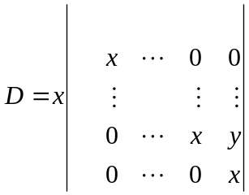+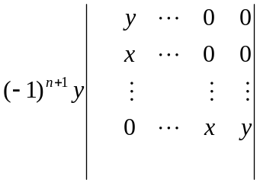=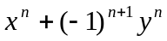 （6%）
四、（6%）解：由已知得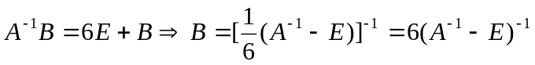 （3%）
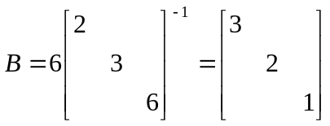 （3%）
五、（10%）解：
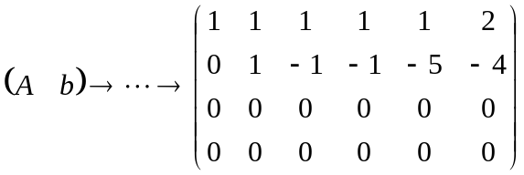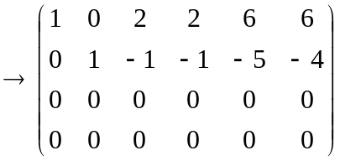 （4%）
基础解系：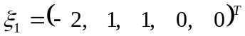，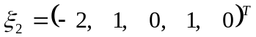，
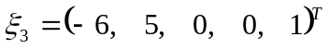 （3%）
特解；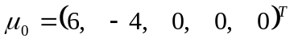 （2%）
全部解：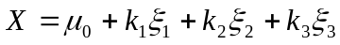 （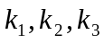为任意常数） （1%）
六、（10%）解：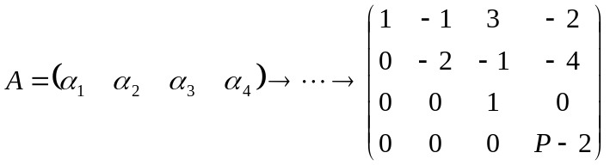 （3%）
- 当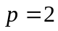时，向量组线性相关，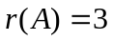 （3%）
- 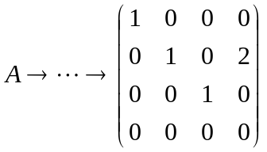
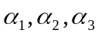为一极大无关组，且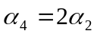 （4%）
七、（10%）解：因为3阶矩阵有3个不同的特征值，所以可以对角化，
即存在可逆矩阵，使得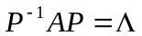 （2%）
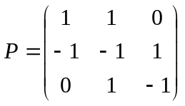，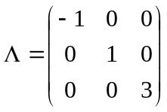，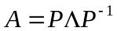 （3%）
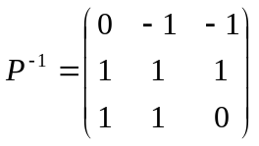 （3%）
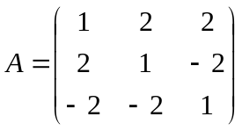 （2%）
八、（18%）解：（1）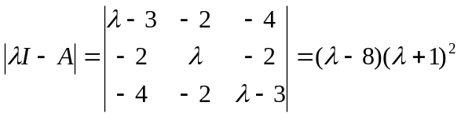 （2%）
特征值：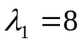，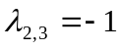 （2%）
对于，特征向量为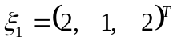，
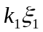（ 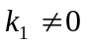）为对于的所有特征向量 （3%）
对于，特征向量为 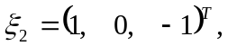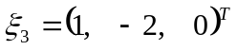
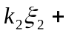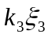（ 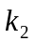、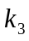不全为0）为对应于的所有特征向量 （3%）
- 将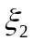、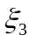正交化： 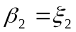，
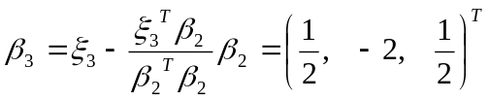 （3%）
将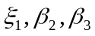单位化：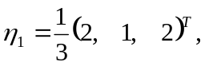 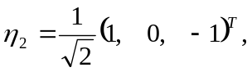
（3%）
正交矩阵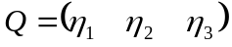，使得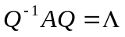=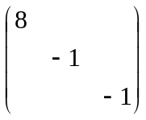 （2%）
九、（10%）证明题：反证：假设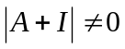，即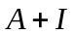可逆。
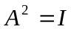，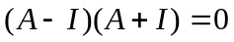得 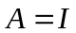这与已知矛盾。所以

